Самоанализ урока по изобразительному искусству в 5 классе.

Учитель: Олейник Татьяна Владимировна.
Дата проведения: 19.12.2025г.
Тема урока: «Искусство Гжели. Истоки и современное развитие.»
Тип урока: урок – исследование, урок получения новых знаний.
Вид урока: традиционный.

Цели урока:
- Познакомить с народным промыслом Гжелью, с историей развития, назначением, мотивами и элементами росписи. Продолжать формирование навыков работы с художественными материалами, изображения основных элементов росписи и создании композиции художественного образа.
- Развивать познавательную активность, умение работать с источником информации, художественный вкус, умение применять полученные знания на практике, обобщать, делать выводы. Формировать навыки исследовательской деятельности.
- Прививать любовь и уважение к труду мастеров Гжели, чувство гордости за их достижения, воспитывать художественный вкус.

Планируемые результаты:
Предметные
- Базовый уровень: умение видеть форму изделия. Эмоционально воспринимать, выражать своё отношение, давать эстетическую оценку гжельской керамики;
- Повышенный уровень: умение творчески сотрудничать со сверстниками.

Метапредметные результаты – познавательные:
Личностные:
Сопричастность и гордость за свою Родину, народ и историю.
Осознание принадлежности к культуре России.
Ознакомление с миром профессий, их социальной значимостью.
Формирование позитивной самооценки.
Развитие учебной мотивации.
Формирование образа мира, как единого целого.
Развитие эстетических чувств, основных моральных норм.

Коммуникативные:
Осуществлять поиск информации с использованием различных ресурсов. Устанавливать причинно следственные связи.

Регулятивные:
Давать определение изученных понятий: керамика, майолика, фаянс, фарфор, капелька, мазковая роспись. Умение организовывать учебное сотрудничество и совместную деятельность. Умение вступать в диалог и участвовать в обсуждении проблемы, аргументировать свою позицию. Уметь последовательно выполнять необходимые операции (алгоритм действий).

Оборудование и средства обучения:
Гжельские изделия и их изображения, плакаты со схемами композиций и этапами росписи, заготовки шаблонов изделий, художественные материалы, салфетки.
- Классная доска
- Экран с проектором
- Презентация
Методы и приёмы, использованные учителем на уроке:
- Репродуктивный
- Объяснительно-презентационный
- Связное слово учителя
- Фронтальная работа с классом
- Беседа
Оформление Доски: гжельские изделия и их изображения, плакаты со схемами композиций и этапами росписи, заготовки шаблонов изделий, проектор, художественные материалы, салфетки

Этапы урока:
- Орг. Момент – 1 мин
- Актуализация опорных знаний – 2 мин
- Мотивировка изучения новой темы. Введение в новую тему – 2 мин
- Изучение нового материала – 10 мин
- Практическая часть – 25 мин.
- Показ этапов выполнения росписи по иллюстрациям, упражнение в нанесении приемов мазка – всей кистью жирно прижимая – четкий мазок, мазок тенями – поворот кисти, смоченной в краске только одну сторону, лёгкий нажим – усики, травинки, веточки.
- Выбор шаблона и его роспись.
- Выставка работ, их анализ с детьми. Оценивание
- Итог урока

Выбранная структура урока была рациональна для решения поставленных задач. Правильно распределено время на этапы урока, «связки» между ними логичны.
Для работы на уроке использовались следующие формы:
- Индивидуальная
- Самостоятельная
- Самооценка, самопроверка
- Обобщение
- Рефлексия
Начало урока способствовало психологическому настрою учащихся на плодотворную работу и восприятию новых знаний. Были подобраны задания, которые помогли учащимся с определением темы. Поставленные задачи были достигнуты.

Технологическая карта урока

Предмет – изобразительное искусство Класс 5
Базовый учебник – учебник для 5 класса Изобразительное искусство. «Декоративно-прикладное искусство в жизни человека», авторы Н.А.Горяева, О.В.Островская

Тема урока: «Искусство Гжели. Истоки и современное развитие.»
Цель урока: 1. Познакомить с народным промыслом Гжелью, с историей развития, назначением, мотивами и элементами росписи. Продолжать формирование навыков работы с художественными материалами, изображения основных элементов росписи и создании композиции художественного образа.
2. Развивать познавательную активность, умение работать с источником информации, художественный вкус, умение применять полученные знания на практике, обобщать, делать выводы. Формировать навыки исследовательской деятельности.
3. Прививать любовь и уважение к труду мастеров Гжели, чувство гордости за их достижения, воспитывать художественный вкус.

Планируемые результаты: Предметные
- базовый уровень: умение видеть форму изделия. Эмоционально воспринимать, выражать своё отношение, давать эстетическую оценку произведениям гжельской керамики;
- повышенный уровень: умение творчески сотрудничать со сверстниками.

Метапредметные результаты – познавательные:
Личностные:
Сопричастность и гордость за свою Родину, народ и историю.
Осознание принадлежности к культуре России.
Ознакомление с миром профессий, их социальной значимостью.
Формирование позитивной самооценки.
Развитие учебной мотивации.
Формирование образа мира, как единого целого.
Развитие эстетических чувств, основных моральных норм.
Коммуникативные:
Осуществлять поиск информации с использованием различных ресурсов. Устанавливать причинно следственные связи.
Регулятивные:
Дать определение изученных понятий: керамика, майолика, фаянс, фарфор, капелька, мазковая роспись. Умение организовывать учебное сотрудничество и совместную деятельность. Умение вступать в диалог и участвовать в обсуждении проблемы, аргументировать свою позицию. Уметь последовательно выполнять необходимые операции (алгоритм действий). Осознавать связь изобразительных элементов, единство формы и декора в изделиях гжельских мастеров...

Тип урока: урок – исследование, получение нового знания

СТРУКТУРА И ХОД УРОКА
№ п. п | Этапы урока | Деятельность учителя | Деятельность учащихся
1 | Организационный  момент | Приветствует учащихся, организует подготовку рабочих мест, создаёт условия для возникновения внутренних потребностей включения в деятельность (хочу).  - Здравствуйте ребята, я рада приветствовать вас сегодня на уроке. Я вижу, что все готовы к уроку, у всех имеются необходимые принадлежности для работы и дежурные постарались. Молодцы.  Пусть сегодняшний урок принесет нам радость общения и наполнит наши сердца теплыми и добрыми чувствами. | Приветствуют учителя, показывают готовность к учебной деятельности.
2 | Проверка ранее изученного | - Ребята, а давайте с вами вспомним, что мы изучили на прошлых уроках, чему научились.  -Давайте поиграем, я буду начинать предложение, а вы его закончите.  -Родина Каргопольской игрушки---  -Родина Филимоновской игрушки---  - Родина Дымковской игрушки---  Профессия изготовления игрушек---  - Из предложенных вариантов ответов выберите 2: в глубокой древности глиняные игрушки создавали для:  - Для забавы  - В качестве оберегов  - Для продажи  - Для проведения обрядов  - Для украшения интерьера дома.  - А сейчас посмотрите на иллюстрации и определите по игрушкам название каждого промысла.  Кто может определить промысел?  - Хорошо ребята, молодцы, знаете о игрушечном промысле.  Что такое промысел?  -Правильно, это мелкое ремесленное производство, средство заработка и благополучия. Может вы в будущем тоже освоите какой-то промысел, научитесь что-то хорошо изготавливать. Ведь это труд, и он заслуживает только похвалы, награды и восхищения.  И сегодня на уроке я хотела бы, чтобы вы познакомились еще с одним народным промыслом. Урок наш будет немного необычным урок – исследование. | Учащиеся отвечают на поставленные вопросы:  Север, Архангельская обл., Каргопольский р-н Тульская обл., д. Филимоново  Дымковская слобода, близ города Вятки, сейчас Киров  Игрушечных Дел мастер - игрушечник  B) в качестве оберега  D) для проведения обрядов  Филимоновская игрушка, Дымковская, Городецкая роспись, Хохломская роспись, Каргопольская игрушка  Промысел – мелкое ремесленное производство, средство заработка.
3 | Изучение нового материала | Ребята, посмотрите на доску. Тема нашего урока «Искусство…. Истоки и современное развитие промысла» потерялось слово в теме, какое искусство? Давайте вместе потрудимся, найдем это слово и вставим его в тему нашего урока. Смотрите на доске квадратики разных цветов, кто смелый пойдёт и выберет из них квадраты только холодных цветов.  - Мы их переворачиваем, видите здесь буквы, кто составит быстрее слово. Правильно---Гжель.  - Итак, ребята тема нашего урока «Искусство Гжели. Истоки и современное развитие промысла»  - Как вы думаете, что мы должны с вами сегодня узнать на уроке, с чем познакомиться? (ответы детей).  -Итак ребята, мы с вами: 1) познакомимся с промыслом Гжель, его историей и назначением. 2) научимся изображать элементы росписи этого промысла.  А раз у нас урок – исследование, то, как вы думаете, что мы с вами будет делать? Ребята мы с вами только учимся быть исследователями.  Вступительное слово учителя:  - Вы знаете, что промысел формировался на основе тех природных материалов, которыми был богат край. Что же это за промысел, где он зародился? Давайте послушаем сообщение, которое приготовил ваш одноклассник.  Ребята, обратите внимание на доску и внимательно посмотрите презентацию.  - Учитель: Ой Россия, ты Россия  Славы не убавилось  Гжелью ты, Гжелью на весь мир прославилась!  Велика Россия наша и талантлив наш народ  О Руси родной умельцах на весь мир молва идет.  - Ребята, а сейчас давайте внимательно посмотрим и определим какие мотивы и элементы присущи гжельской росписи.  - Назовите элементы гжельской росписи?  -какого цвета роспись?  - Как и в других видах народного искусства цветы, птицы – это не просто элементы росписи, ЭТО ДРЕВНИЕ СИМВОЛЫ счастья и мечты о прекрасном.  - Гжельская посуда отличается большим многообразием форм и особенно красотой росписи, вобравшей в себя богатство форм природы и выразительность традиционного народного искусства. Ещё о гжельских изделиях ваша одноклассница.  - Давайте попробуем нарисовать вместе со мной некоторые элементы росписи. (Показ таблицы с последовательностью рисования узора).  - Мастера расписывая изделия используют технические приемы росписи: 1) мазок на одну сторону или мазок тенями – одну сторону кисти макают в краску и наносят рисунок поворотом кисти. (показ таблицы)  2) Четкие мазки с разным нажимом кисти (показ таблицы)  3) Легкие нажимы кисти, концом кисти наносят стебельки и усики. (показ таблицы) | Ученик по желанию выходит к доске, выбирает квадратики холодных цветов, переворачивает и составляет слово – Гжель  С новым промыслом. Где он появился, где использовался. Что изображали  Исследовать развитие и зарождение нового промысла  Выступление ученика, подготовившего сообщение по новой теме «История возникновения Гжельской росписи»  Учащиеся внимательно слушают сообщение.  Просмотр презентации «Голубая Гжель»  Растительные и природные – птицы, цветы, веточки, капельки, завитушки.  Цветы, веточки, листочки, волнистые линии – змейки, травинки, птицы.  Синего и голубого.  Выступление учащихся.  Дети повторяют узор.  Учащиеся внимательно смотрят и пытаются повторить.
4 | Практическая часть | Напомнить о правильной работе с художественными материалами.  А теперь создайте художественный образ гжельской росписи на шаблоне Ёлочной игрушки. | Учащиеся выбирают шаблон по желанию.  Учащиеся обводят шаблон в альбоме, или рисуют самостоятельно, и начинают расписывать.
5 | Выставка готовых работ | - Ребята посмотрите какие красивые у вас получились работы, ими можно любоваться? | Учащиеся выносят и крепят на магнитную доску работы
6 | Оценивание работ.  Анализ работ. | Ребята, а ваши работы радуют вас? А раз вещь красивая, то она для чего предназначается? | Ответы учащихся.
7 | Закрепление изученного | - С каким промыслом познакомились?  - Каково его назначение?  - Какие мотивы, элементы присущи гжельской росписи?  - Что нового сегодня на уроке вы узнали?  - Понравилось ли быть вам исследователями на уроке?  - Чему вы научились? | Гжельская роспись  Роспись посуды и сувениров  Растительные и природные. Птицы, цветы, веточки, завитки.  Где и когда появился данный промысел. Какие цвета использовали народные мастера и какие предметы расписывали.  Да, понравилось  Быть народными мастерами и расписывать предметы гжельской росписью, научились рисовать элементы данной росписи.
8 | Рефлексия | -Ребята у вас на партах лежат лепестки розовые и голубые.  - Кто доволен остался работой на уроке, кому понравилось и все понятно возьмите лепесток теплого цвета, кому что-то не понятно, кто не доволен возьмите лепесток холодного цвета.  Давайте составим цветок и увидим результат нашего урока – эмоциональное состояние, с которым вы уходите с урока. | Учащиеся составляют цветок, крепят лепестки на магнитную доску.
9 | Домашнее задание | Подготовить сообщение о новом промысле (Городецком)  Найдите загадки, поговорки о народных промыслах. | Запись в дневниках. Приготовить сообщение о новом промысле – Городецкая роспись. Найти загадки, пословицы о народных промыслах.

Приложение.

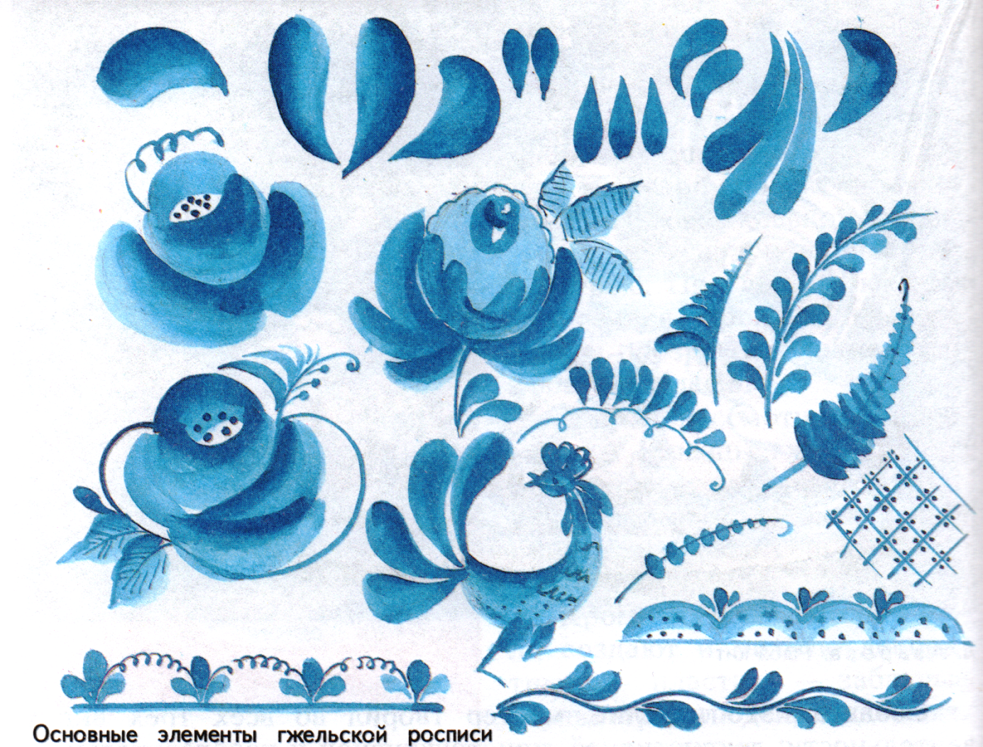
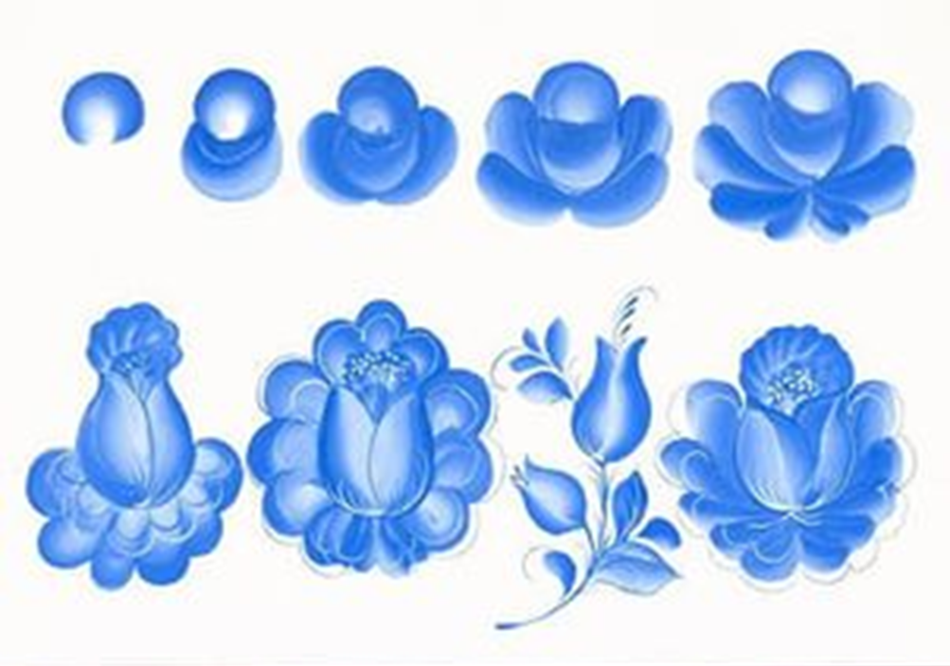

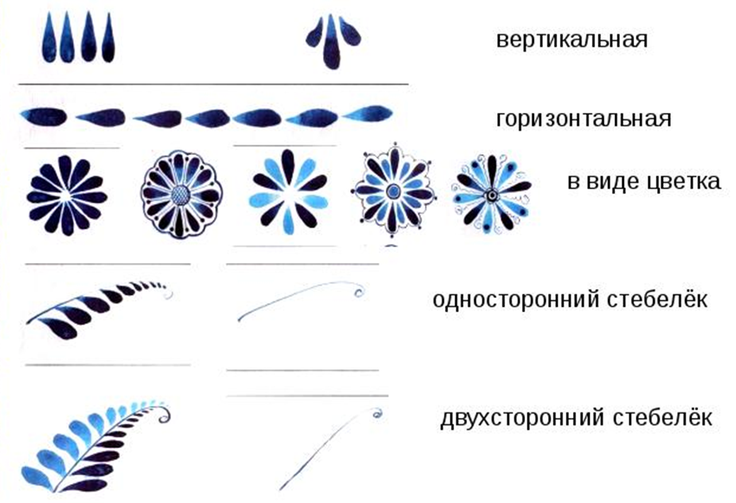


цветы бордюр

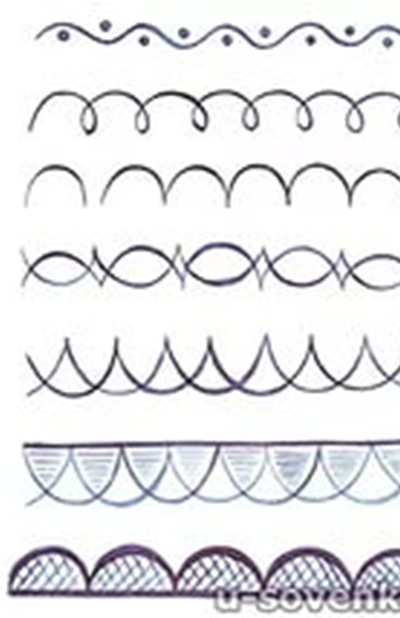

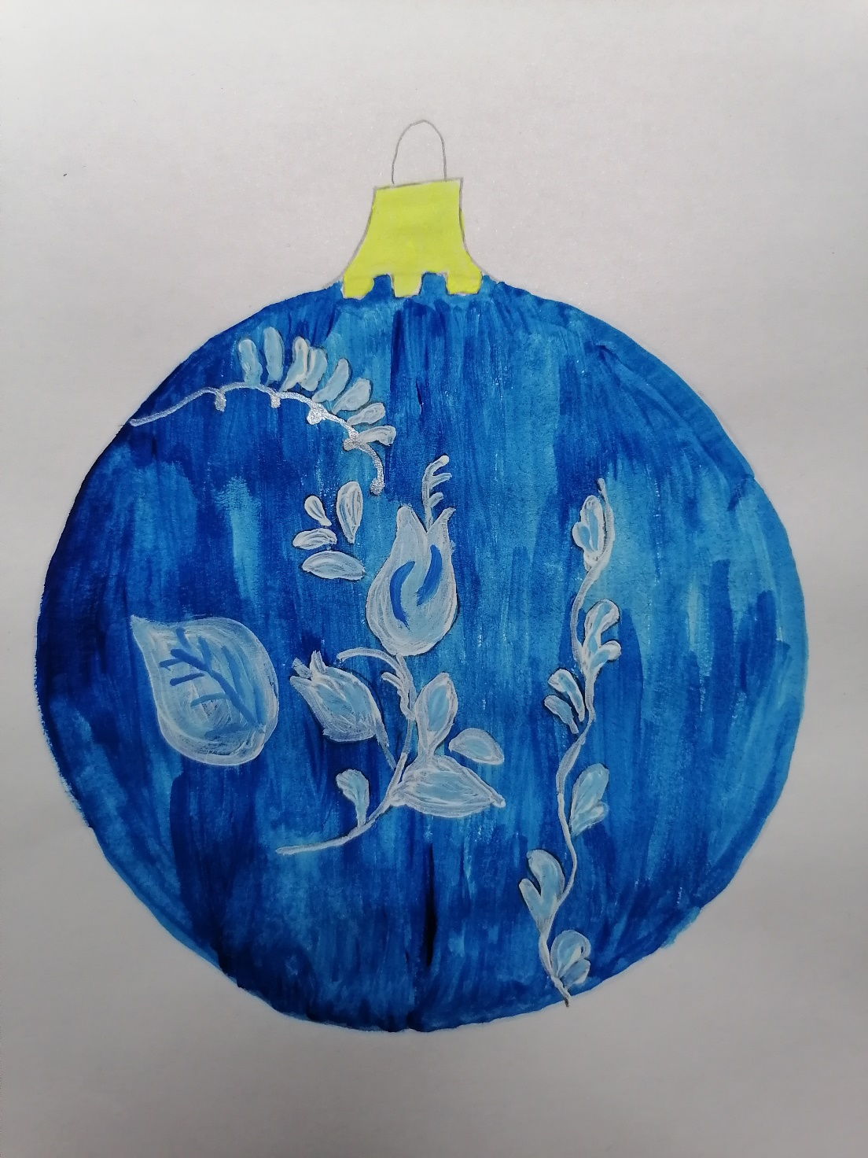
Работы учащихся:


